2024年江苏省健康管理师（三级）
职业技能等级认定考试公告

根据江苏省人力资源社会保障厅《关于公布第二批面向全省职业技能等级认定机构目录的通知》（苏人社函〔2021〕93号）精神，江苏省预防医学会定于2024年6月16日在全省13个设区市举行健康管理师（三级）职业技能等级认定考试，现将有关事项公告如下：
一、考试时间与考点设置
考试时间：2024年6月16日（周日）。
考点设置：原则上13个设区市均设置考点。（当某个设区市考试人数不足100人时，该设区市所有通过审核的考生将就近统筹安排至其他考点考试，省预防医学会将在资格审核结束后对实际开考设区市进行公告，请考生及时关注学会官网信息http://www.jspma.org/）。
二、考试科目与作答方式
（一）考试科目
科目一：《理论知识考试》（理论） 考试时长90分钟；题目包括单选题、判断题和多选题。
科目二：《专业能力考核》（技能） 考试时长90分钟；题目为综合分析题，包括单选题、判断题、多选题和简答题。
具体考试时间如下：
科目一：《理论知识考试》（理论）8:30-10:00；
科目二：《专业能力考核》（技能）10:30-12:00。
（二）作答方式
考试采用闭卷、上机考试方式进行。本期考试不接受60周岁以上高龄考生主观题纸笔作答申请，请电脑输入有困难的考生谨慎报名。
三、报考条件
具备以下条件之一即可申报：
1.累计从事本职业或相关职业工作满10年。
2.取得本职业或相关职业四级/中级工职业资格(职业技能等级)证书后，累计从事本职业或相关职业工作满4年。
3.取得符合专业对应关系的初级职称(专业技术人员职业资格)后，累计从事本职业或相关职业工作满1年。
4.取得本专业或相关专业的技工院校高级工班及以上毕业证书(含在读应届毕业生)。
5.取得本职业或相关职业四级/中级工职业资格(职业技能等级)证书，并取得高等职业学校、专科及以上普通高等学校本专业或相关专业毕业证书(含在读应届毕业生)。
6.取得经评估论证的高等职业学校、专科及以上普通高等学校本专业或相关专业的毕业证书(含在读应届毕业生)。
备注：1.相关职业指在具体职业标准中明确范围的，没有明确暂不启用。2.相关专业指在具体职业标准中明确与该职业对应的专业或相关专业的范围，没有明确暂不启用。3.高级工第6条申报条件仅适用于学校开展的自主认定。
四、报名安排
（一）网上报名：
本期考试实行统一网上报名，报名唯一网站为江苏省预防医学会官网，网址为：http://www.jspma.org/。
1、报名起止时间为：2024年4月8日0:00—4月25日24：00。
2、报考信息修改截止时间为：2024年5月12日24:00，在此之后审核未通过的考生，不再受理其修改申请。
3、考生实名注册认证：2024年4月30日之前须在江苏省人社厅网站或“江苏智慧人社”APP完成实名注册认证（认证方法详见附件6），未实名者无法通过报名审核。
（二）审核/考试城市：为减少报考人员跨地域流动，建议考生在社保缴纳所在地进行报名审核和考试。
（三）报名要求：考生在报名平台注册登录后，如实填写个人信息和报名表（含附件材料），提交本人近期彩色标准半身免冠正面证件照（像素295px×413px），照片底色背景为白色，文件大小为5-20K之间，格式为JPG。报名照片将用于准考证、证书和证书查询认证系统。请在报名及审核期间确保照片符合要求，缴费成功后不可修改更换。
（四）报名上传附件材料：
1、已备案健康管理师（三级）培训机构（培训机构报名点名单详见附件1）所颁发的培训结业证书；
2、如实填写《职业技能等级认定申报人员登记表》，并扫描成电子档（见附件2）；
3、居民身份证正面、反面照片，若使用其他身份证件（例如社保卡、港澳居民证等）进行报名，须提交具有本人照片及身份信息的页面；
4、学历证书及学籍证明材料。学信网查询的《教育部学历证书电子注册备案表》完整文件（需带清晰可扫码的验证二维码，查询有效期至少到本期考试结束以后），学信网无法查询到学历的（2002年之前获得学历证书、中专、军校等）需填写《学历证书真实性承诺书》（见附件3）；
5、符合报考条件第2或第5条情形的考生须提供职业资格证书、技能等级证书或部、省网站查询截图；
6、符合报考条件第3条情形的考生须提供职称（专业技术人员职业资格）证书或省网站查询截图；
7、报名条件涉及相关工作年限要求的考生，须本人填写《工作年限承诺书》，并提供相应证明材料（例如社保缴费记录、劳动合同等，考生报考专业与工作岗位不符的需工作单位提供相关岗位工作证明、考生社保缴纳单位与工作单位不符的需工作单位提供工作证明）。
以上报名材料须真实有效，并根据所选申报条件要求，将需提供的相关材料文件合并到一个PDF文件后进行上传。文件大小应小于10M。相关文件可从报名网站直接下载。
（五）资格审核
1、报名材料由所在培训机构报名点进行初审，确认无误后由各设区市预防医学会于2024年5月13日前完成复审，并由省市区各级人社部门及省预防医学会进行最终抽审。
2、报考人员需不定期登录报名网站查看审核结果，审核通过的报考人员在缴费时间内可进行缴费操作；在报名期内审核未通过的可重新修改提交，报名期结束后审核未通过的考生，需在报考信息修改截止时间之内重新修改提交审核，否则视作放弃。
（六）网上缴费：本期考试缴费日期为2024年5月27日—30日。请考生登录报名网站进行缴费（发票在考试结束后1个月内发送至考生邮箱）。报考人员确认报名后，因个人原因弃考则已缴费用不予退还。
（七）准考证打印：本期考试准考证打印时间为2024年6月9日—15日。报考人员可登录报名网站下载打印准考证。
（八）参加考试：考生根据准考证上的时间提前到达考点，须携带有效身份证件原件及纸质打印的准考证方可入场考试，考试期间严格遵守考场纪律。
五、收费标准
职业名称 | 等级 | 收费标准
健康管理师 | 三级 | 430元/人次
六、考试大纲及教材
健康管理师（三级）相关辅导教材推荐使用由人民卫生出版社出版的卫生健康行业职业技能培训教程《健康管理师国家职业资格(三级)》（2020年8月第2版）、《健康管理师基础知识》（2020年8月第2版）、南京出版社《健康管理师知识手册》（2021年11月第1版）。
七、成绩管理办法
考试成绩实行非滚动管理，即报考人员须在当次通过相应级别全部应试科目，成绩均合格后方可取得证书。
八、成绩查询
考试结束后2个月可通过登录报名网站查询成绩。
九、证书查询与下载
1.证书下载：江苏省人社厅网上办事服务大厅网址：https://rs.jshrss.jiangsu.gov.cn/index/?type=grbs，选择【查询服务】，可输入“职业技能”等关键词检索，进入下载页面。
2.证书查询：电子版证书可进入江苏省职业技能鉴定服务网查询，网址：http://jshrss.jiangsu.gov.cn/col/col45054/。从2022年起不再发放纸质证书。
十、考试纪律
根据《中华人民共和国教育法》和教育部《国家教育考试违规处理办法》等相关规定，以保障江苏省健康管理师职业技能等级认定考试的公平、公正，将根据相关考试管理办法。严禁报名材料造假、考试作弊等违规行为，对情节严重者处以取消其考试资格，禁考1-3年等处罚。
十一、特别提示
（一）个别网站和培训机构谎称可以提供认定考试真题，骗取考生钱财。请广大考生提高警惕，切勿轻信，以免上当受骗。考生发现以提供认定考试真题名义行骗，并掌握确切线索的，可以向所在设区市预防医学会或当地公安机关举报。
（二）考试报名、缴费、准考证打印及成绩查询的唯一网址为健康管理师官方报名网站（江苏省预防医学会官网：http://www.jspma.org/），请考生直接通过预防医学会官网进入报名系统办理报名相关事宜。为防止钓鱼网站窃取考生个人信息，请考生尽量避免在其他网站通过链接的形式跳转到报名网页。
十二、考试报名咨询
考试政策问题解答及报名期间遇到的技术问题，报考人员请先咨询所在培训机构报名点，如无法解决可联系报名登录页面的在线客服或拨打人工服务电话025-86189871进行操作咨询。

附件：
- 健康管理师培训机构报名点一览表
- 职业技能等级认定申报人员登记表
3、学历证书真实性承诺书
4、考生工作年限承诺书
5、考生须知
6、“江苏智慧人社”下载及实名注册步骤
江苏省预防医学会
2024年4月7日
附件1：
健康管理师（三级）培训机构报名点一览表
序号 | 城市 | 机构名称 | 联系人 | 手机号码 | 固定电话
1 | 南京 | 南京慧学职业培训学校 | 姜 帆 | 18551623092 | 025-84530083
2 |  | 南京中蔺职业培训学校 | 袁英华 | 18913369673 | 18913369673
3 |  | 南京零学职业培训学校 | 罗 攀 | 15580038888 | 15580038888
4 |  | 南京健康职业培训学校 | 陈育青 | 18001588339 | 025-83991099
5 |  | 南京市浦口区人杰职业培训学校学校 | 邓 艳 | 13605175673 | 025-58880811
6 |  | 南京市中保职业培训学校 | 冯 洲 | 13705176731 | 025-52420058
7 |  | 南京新雅慧职业培训学校 | 周 芳 | 17851444110 | 025-52244235
8 |  | 南京银河职业培训学校 | 丁 洁 | 18061696979 | 025-83205188
9 |  | 南京金桥职业培训学校 | 邬加军 | 13915948393 | 025-83196345
10 |  | 南京欧索职业培训学校 | 严雅婷 | 15850555869 | 025-83324015
11 |  | 南京市雨花台区苏卫职业培训学校 | 陈 斌 | 13372007550 | 13372007550
12 |  | 南京市浦口区正阳职业培训学校 | 孙 玲 | 13813800213 | 025-58291506
13 |  | 南京建康高级技工学校 | 徐莹莹 | 18262516808 | 025-66686337
14 |  | 江苏现代中医针灸推拿学校 | 葛瑞芳 | 13327817133 | 025-52411809
15 |  | 江苏科技进修学院 | 陈 宁 | 18652002057 | 025-83327801
16 |  | 南京市朗嘉职业培训学校 | 耿晓雯 | 18913040722 | 025-83563559
17 |  | 南京宁天职业培训学校 | 吴正凯 | 18994083556 | 025-58472668
18 |  | 南京仁人职业培训学校 | 夏 云 | 13813802735 | 025-85550837
19 |  | 南京新知职业培训学校 | 陶雯雯 | 13585158796 | 13585158796
20 |  | 南京薇薇职业学校 | 寿金丽 | 13705189217 | 025-84411108
21 |  | 江苏民生职业培训学校 | 古洪薇 | 13218065229 | 025-51860398
22 |  | 南京市易发职业技能培训学校 | 周 健 | 18951007558 | 18951007558
23 | 无锡 | 无锡市梁溪区华宏职业技能培训学校有限公司 | 邹丽丽 | 15861466885 | 0510-85187373
24 |  | 无锡卫生高等职业技术学校 | 左 军 | 13861685250 | 0510-81199031
25 |  | 无锡祺福职业培训学校 | 乐 佳 | 15358007969 | 0510-82699861
26 |  | 无锡市滨湖区康护职业培训学校 | 徐艺萍 | 18115772665 | 0510-68056808
27 |  | 无锡市梁溪区优政职业技能培训学校有限公司 | 张乾渤 | 18100651687 | 0510-82725616
28 |  | 无锡太湖学院 | 于 洋 | 18751578700 | 0510-85532223
29 |  | 无锡市弘成伟业职业培训学校 | 王丽英 | 18018351085 | 0510-82801109
30 |  | 无锡市惠山区耘林职业培训学校 | 彭菲 | 15852802317 | 0510-83218881
31 |  | 江阴百大职业培训学校 | 江丽霞 | 13861602254 | 0510-80667999
32 |  | 宜兴市中医养生职业培训学校 | 赵亚军 | 13812222929 | 0510-87907088
33 |  | 宜兴市健康职业培训学校 | 胡小玲 | 18626056673 | 18626056673
34 | 徐州 | 新沂市成功职业培训学校 | 王召建 | 13655223963 | 0516-88881832
35 |  | 徐州市金前程职业培训学校 | 纪乾坤 | 13395270470 | 0516-83888333
36 |  | 徐州市育诚铭医职业培训学校 | 苗 雷 | 13952171358 | 0516-85851720
37 |  | 徐州市铜山区睿智教育培训中心 | 赵恒磊 | 13305218800 | 0516-89998777
38 |  | 徐州市泉山区新时代韶华职业培训学校 | 龚煜焜 | 15150013079 | 0516-85752072
39 |  | 徐州市鼓楼区泽轩职业培训学校 | 杨娜 | 18086730320 | 18086730320
40 |  | 江苏省徐州技师学院 | 洪文元 | 19951500081 | 0516-85968106
41 |  | 徐州医科大学 | 孙 钰 | 13705201818 | 0516-85748403
42 | 常州 | 常州卫生高等职业技术学校 | 施国荣 | 13401307225 | 0519-85220537
43 |  | 常州天问职业培训学校 | 于 雪 | 13301500560 | 0519-86677860
44 |  | 常州市钟楼区吾老吾幼职业技能培训学校 | 陆 静 | 18115036886 | 0519-88608181
45 | 苏州 | 苏州市高新区（虎丘区）博邦职业培训学校 | 刘 慧 | 15050121284 | 0512-66919878
46 |  | 常熟市弘信职业技能培训学校有限公司 | 秦芝娴 | 15851570265 | 0512-52999053
47 |  | 苏州市吴江区滨湖职业培训学校 | 申小缅 | 18912728448 | 0512-63028410
48 |  | 苏州市相城区健玲职业培训学校 | 王亚琴 | 18606273138 | 0512-65098609
49 |  | 苏州高新区（虎丘区）易德优职业培训学校 | 徐淑明 | 18913512466 | 0512-69552790
50 |  | 苏州工业园区全创职业技能培训学校有限公司 | 王晨辉 | 15706206010 | 0512-67317761
51 |  | 苏州市职业大学（苏州开放大学） | 王志刚 | 13862163652 | 0512-68266172
52 |  | 苏州大学 | 郭 庆 | 15995869609 | 0512-67161005
53 | 南通 | 南通市海门区江海健康职业培训学校 | 姚冬妹 | 15262822266 | 15050239769
54 |  | 南通市崇川区启明职业培训学校 | 柏 婷 | 18036169175 | 0513-51013009
55 |  | 南通市崇川区宏宇职业培训学校 | 袁建明 | 13606295188 | 0513-85339828
56 |  | 南通理工学院健康医学院 | 李慧英 | 13328091179 | 0513-55078243
57 |  | 南通大学 | 袁 桅 | 18951312112 | 0513-55003232
58 |  | 启东市卫生进修学校 | 黄硕钦 | 13815248200 | 0513-83216872
59 |  | 如皋市文泽职业培训学校 | 史 辉 | 13646277481 | 0513-83588858
60 |  | 南通市通州湾技工学校 | 曹徐雯 | 18251393560 | 0513-86920520
61 | 连云港 | 连云港市建康职业培训学校 | 马兆梅 | 13961366616 | 0518-85476338
62 |  | 连云港市卓越职业培训学校 | 田雪谖 | 13655128833 | 13851249508
63 | 淮安 | 淮安市思蒙职业培训学校 | 蒋亚彤 | 18052367509 | 0517-83331636
64 |  | 江苏护理职业学院 | 葛 红 | 18054085623 | 0517-89717760
65 | 盐城 | 盐城市亭湖区舟炬职业培训学校 | 李汶静 | 18905101748 | 0515-88418901
66 |  | 盐城市大丰区卯酉职业培训学校 | 唐国民 | 15366593277 | 15298583228
67 |  | 盐城经济技术开发区东润职业技能培训学校有限公司 | 赵卢瑞 | 17751569686 | 17751569686
68 |  | 江苏医药职业学院 | 陈 庆 | 13961998808 | 0515-88591341
69 |  | 盐城经济技术开发区新思维职业技能培训学校有限公司 | 邱文详 | 18094349777 | 15161940666
70 | 扬州 | 扬州益康职业培训学校有限公司 | 王 磊 | 13813173111 | 0514-82825318
71 |  | 扬州市江都区书香苑继续教育中心 | 王俊梅 | 13813156551 | 0514-86521279
72 | 镇江 | 丹徒区英才职业技能培训学校 | 韩 亮 | 18602531699 | 0511-88892880
73 |  | 镇江市润州大立职业培训学校 | 许大忠 | 13852900919 | 0511-85525553
74 |  | 镇江市润州区医路缘职业培训学校 | 刘会萍 | 18061180103 | 0511-88819628
75 | 泰州 | 泰州市弘港职业技能培训有限公司 | 杨 镇 | 19951973007 | 0523-80279551
76 | 宿迁 | 宿迁市金诚职业培训学校 | 曹亚东 | 13951366390 | 0527-84382088
77 |  | 宿迁市昌升职业培训学校 | 冯文学 | 13235101089 | 0527-84210089
78 |  | 江苏省宿迁卫生中等专业学校 | 徐振东 | 13852808800 | 0527-84826805
79 |  | 宿迁市宿城区猎鹄职业培训学校 | 李 辉 | 15370516333 | 15370516333

附件2：
职业技能等级认定申报人员登记表
姓 名 |  |  | 性 别 |  | 出生年月
身份证号 |  |  | 文化程度 |  | 所学专业
工作单位 |  |  |  | 联系电话
参加工作时间 |  | 年 月 日 |  | 职业年限 | 年
申报职业  （工种） |  |  | 申报级别 | 初级□ 中级□ 高级□  技师□ 高级技师□
原职业(工种) |  |  | 等级
授证时间 |  |  | 原证书号
职称贯通 |  | 是□ 否□ | 授证时间
证书名称及等级 |  |  | 拟从事职业
何年何月参加
何种培训

承诺声明：本人知晓本职业（工种）报考条件、资格审核相关要求，承诺遵守职业技能等级认定报考的有关要求，保证本次填报的信息完整准确、工作履历真实。
如有通过虚假承诺、提供虚假材料以及其他非正当手段取得参加评价资格的，取消其当次全部科目评价成绩，且当年不得参加评价。情节严重的，依据有关法律法规移送有关部门处理。

考生签字： 年 月 日
考生资格  审查情况 | 1. 身份证 □ 2. 原等级证书 □ 3. 学历证书 □  4. 工作年限承诺书 □ 5. 职称证书 □ 6.其他 □
评价机构  初审意见 | 评价机构（盖章）： 年 月 日
区级人社部门审核意见 | 区级人社部门（盖章） 年 月 日
附件3：
学历证书真实性承诺书
姓名： ，身份证号： ，现申请参加 (职业/工种) 级职业技能等级认定，学历（请勾选）：
□中等专科 □职业高中 □大学专科 □大学本科 □硕士研究生 □博士研究生
本人学历无法在学信网查询到的原因是（请勾选）：
□2002年之前获得的学历证书 □中专学历 □军校毕业 □其他（请填写 ）

承诺声明：本人知晓本职业（工种）报考条件、资格审核相关要求，承诺遵守职业技能等级认定报考的有关要求，保证本次填报的信息完整准确、所上传的学历证书真实，如有虚假，愿意接受取消申报资格、取消当次考试所有科目成绩、注销获证数据及等级证书资格的相关一切处理。

考生签名（加盖指纹印）：

联系电话：
年 月 日

注：
1.学信网可查询到学历的必须上传所查询到的学历证书电子注册备案表完整截图，不可用此承诺书替代。
2.此承诺书必须由报考人员本人完成，严禁相关培训机构或他人代为承诺。
3.此证明仅作报考技能等级认定凭据，不作其他用途。

附件4：
考生工作年限承诺书
姓名： ，身份证号： ，现申请参加 (职业/工种) 级职业技能等级认定，从事本职业或相关职业工作共 年，工作经历如下：
起止年月 | 单位名称 | 单位所在市（或县） | 从事何种  岗位工作
年 月至 年 月
年 月至 年 月
年 月至 年 月
年 月至 年 月
年 月至 年 月
承诺声明：本人知晓本职业（工种）报考条件、资格审核相关要求，承诺遵守职业技能等级认定报考的有关要求，保证本次填报的信息完整准确、工作履历真实，如有虚假，愿意接受取消申报资格、取消当次考试所有科目成绩、注销获证数据及等级证书资格的相关一切处理。

考生签名（加盖指纹印）：
联系电话：
年 月 日
注：1.此承诺书必须由报考人员本人完成，严禁相关培训机构或他人代为承诺。
2.此证明仅作报考技能等级认定凭据，不作其他用途。

附件5：
考生须知
1、开考前30分钟考生凭准考证和有效期内身份证原件进入考场，缺一不可。居民身份证遗失或过期的考生，必须持有临时身份证，或户口所在地派出所开具的带有考生本人照片并加盖公章的身份证明方可参加考试，否则一律不得进入考场参加考试。使用居民身份证以外身份证件报名的考生，需要提供所对应的证件原件方可入场考试。电子证件不作为本次认定考试的有效证件。在核对身份证件时，考生应摘下口罩，并尽量缩短时间，以便工作人员确认是否为其本人。
2、考生进入考场时，应将除准考证、身份证和黑色签字笔等文具之外的其他物品(手机应设置成关机）存放在监考人员指定的物品存放处，违者按违纪处理。
3、考生对号入座，并将相关证件放在桌面上，以便查验。考生迟到15分钟不得进入考场；开考60分钟后方可离场，提前退出考场者不得在考场附近逗留。
4、考生入场后，在登录界面输入准考证号进行考试登录，并核对考试机屏幕显示的照片、姓名、性别、准考证号和身份证号，仔细阅读《考生须知》，等待考试开始。考生如发现信息有误，应举手向监考人员示意，并听从监考人员的安排进行现场登记处理。
5、考生应自觉遵守考场秩序，尊重考试工作人员，自觉接受监考人员的监督和检查，保持考场安静，遇到问题应举手向监考人员示意，不准在考场内吸烟或吃东西。
6、考试过程中，考生若出现发热、咳嗽、咽痛、呼吸困难、腹泻、呕吐等异常状况，应立即向监考人员举手示意。如果因突发疾病不能继续考试的，应当停止考试，立即就医。
7、如考试机出现运行故障等异常情况，考生应举手示意，请监考人员帮助解决，不得自行处置。在异常情况处置期间，考生应在座位上安静等待，听从监考人员和考试工作人员的安排与引导。不允许监考或技术人员帮助操作考试界面，或对题意做解释、提示。严禁故意关机或自行重新启动计算机以及其它恶意操作行为。
8、考试结束时，系统自动为所有未交卷的考生统一交卷。
9、考生因未按要求操作造成的一切后果由考生本人自负。

附件6：
“江苏智慧人社”下载及实名注册步骤

请考生本人在江苏省人社厅完成实名注册认证。如果没有在江苏办理社保的考生可以下载“江苏智慧人社”app,进行实名注册即可报名考证。具体下载、注册方法如下：
1、用自己实名认证的手机号码的手机，先下载“江苏智慧人社”app
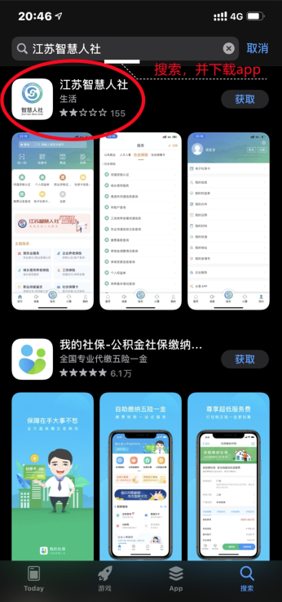

2、下载完成之后进行注册
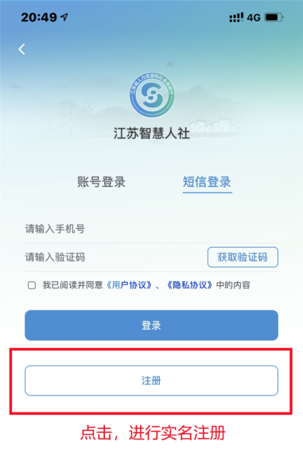

3、在注册页面填写个人信息
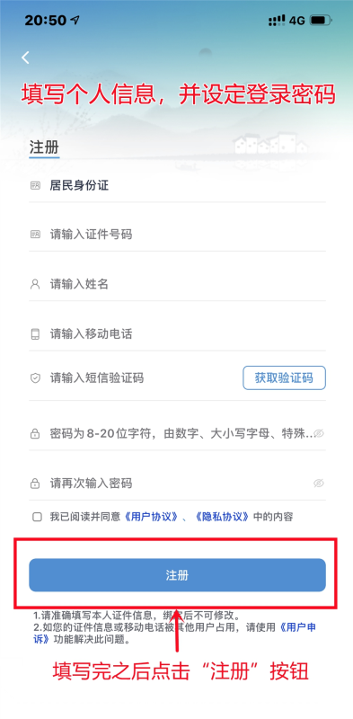

4、注册完成之后用证件号/手机号、密码进行登录，或者选择手机号码、短信验证码进行登录
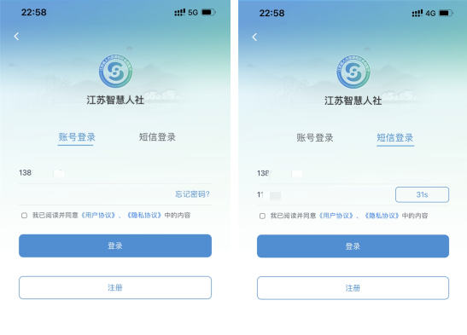

5、进入“江苏智慧人社”app之后，点击页面右下角“我的”
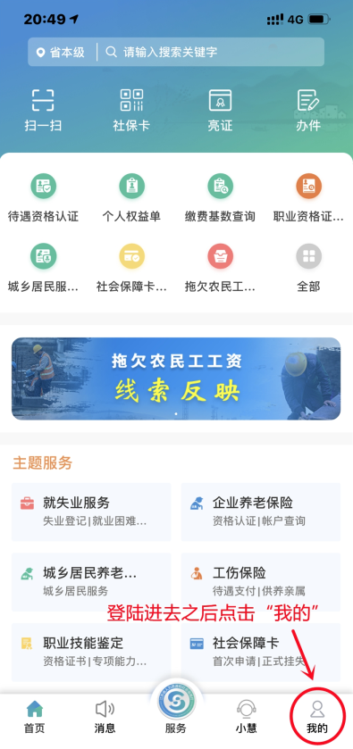

6、进入“我的”页面之后，点击“我的信息”，进行个人信息填写
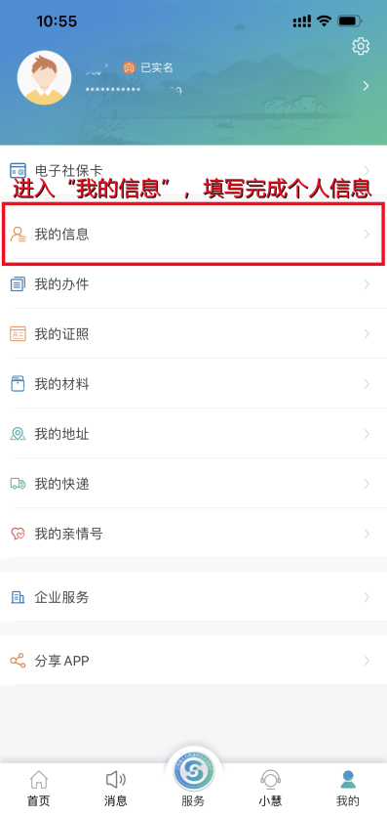

7、完成个人信息填写，点“保存”
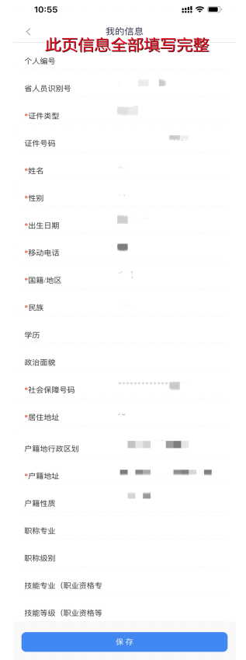
8、之后在“我的”页面查看实名情况
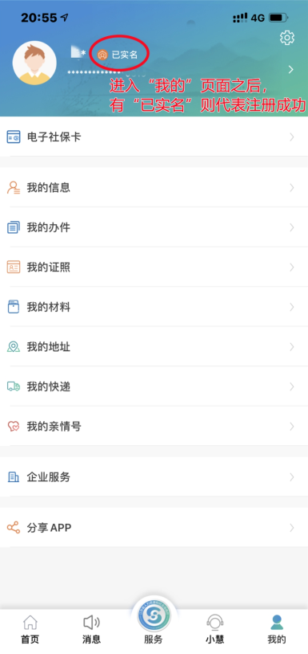
这样，即完成全部实名注册步骤！

